**Конспект урока информатики, 8-й класс.**

**Тема: "Двоичная и десятичная системы счисления"**

[Лямина](https://urok.1sept.ru/persons/218-750-735) Инна Валерьевна

**1а) Цели урока:**

* сформировать у учащихся алгоритм перевода чисел из двоичной системы в десятичную и наоборот;
* сформировать алгоритм перевода чисел из десятичной системы счисления в произвольную.

**1б) Задачи урока:**

* обсудить разнообразие систем счисления
* научить переводить из двоичной системы счисления в десятичную и наоборот
* научить переводить числа из десятичной системы счисления в произвольную
* **развить познавательный интерес**
* развитие умения выделять главное
* использовать преимущества групповой и индивидуальной работы
* владеть способами самопроверки, самоконтроля процесса и результата решения.

**2) Планируемые результаты обучения:**

* учащийся научится переводу числа из двоичной системы в десятичную
* учащийся научиться переводу числа из десятичной в двоичную и произвольную систему счисления.

**Ход урока**

**1. Проблемация, мотивация .**

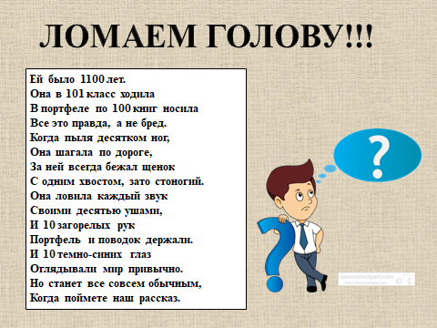

Начнем изучение темы сегодняшнего урока с одного, на первый взгляд, непонятного и запутанного стихотворения. Стихотворение на первом слайде в презентации

Ей было тысяча сто лет,  
Она в сто первый класс ходила,  
В портфеле по сто книг носила –  
Все это правда, а не бред.  
Когда, пыля десятком ног,  
Она шагала по дороге,  
За ней всегда бежал щенок  
С одним хвостом, зато стоногий.  
Она ловила каждый звук  
Своими десятью ушами,  
И десять загорелых рук  
Портфель и поводок держали.  
И десять темно-синих глаз  
Рассматривали мир привычно,  
Но станет все совсем обычным,  
Когда поймете наш рассказ.

Для того, чтобы разобраться, что же хотел нам сказать автор, нужно изучить тему «Двоичная и десятичная системы счисления». Итак, как вы уже догадались, тема сегодняшнего урока «Двоичная и десятичная системы счисления».

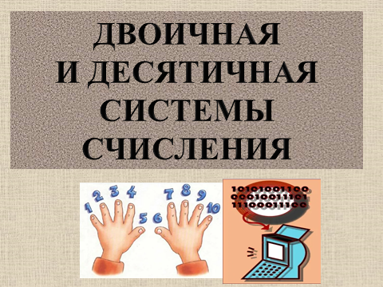

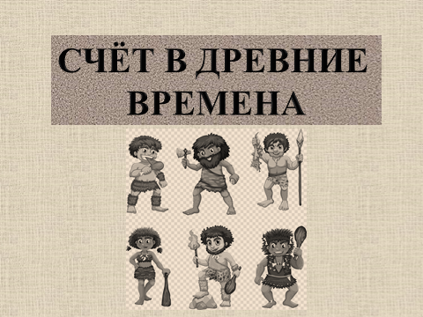

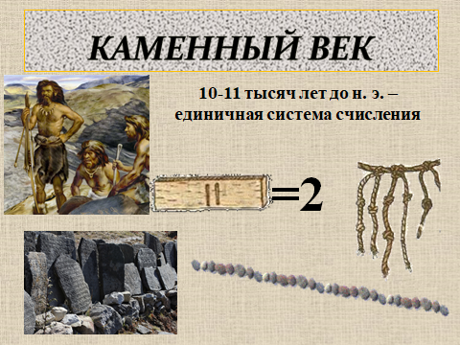

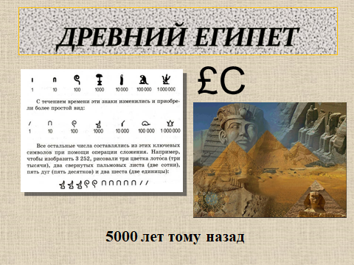

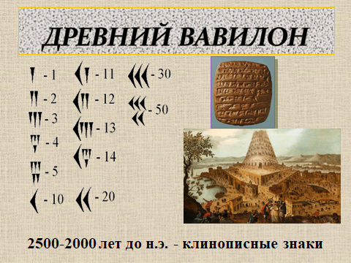

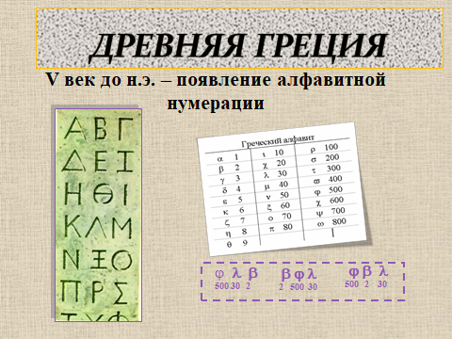

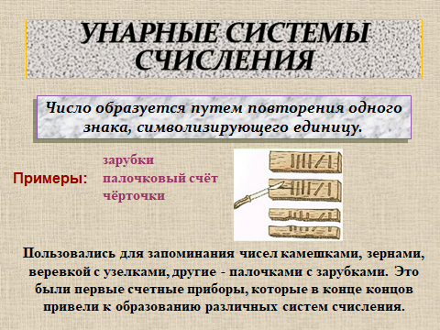



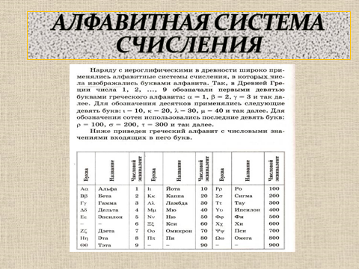

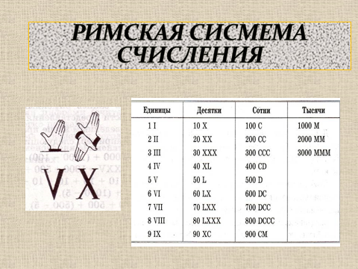

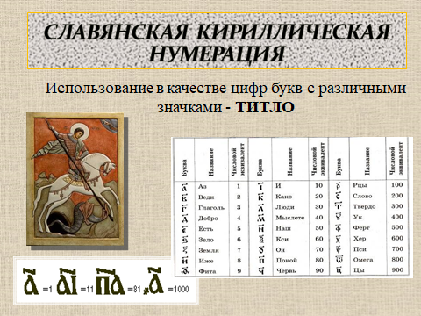

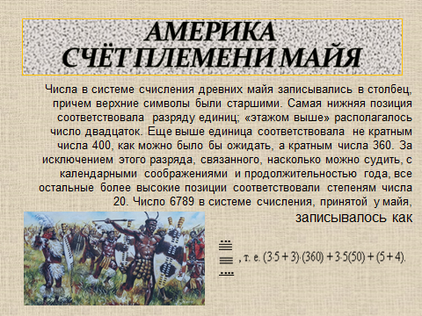

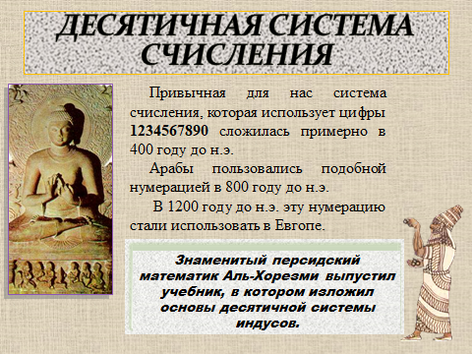

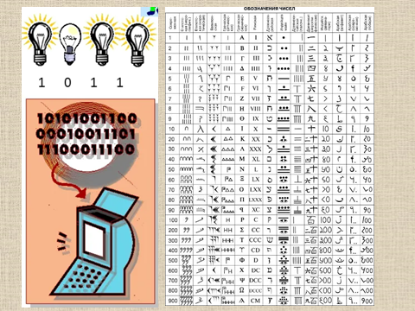

**2. Изучение нового материала.(Работа с текстом параграфа и диалог)**

Для того чтобы перейти к изучению, давайте заглянем в историю и разберемся как считали древние люди и откуда счёт берут своё начало. Презентация «Счёт в древние времена»

Откройте учебник на страницах 5-7. Найдите ответы на вопросы.

1) Что такое система счисления?

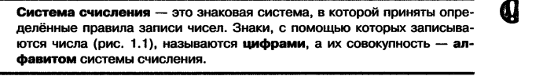

2) Какая система счисления называется непозиционной?

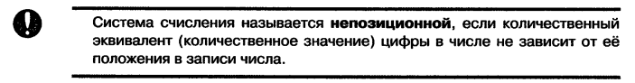

3) Какая система счисления называется позиционной?

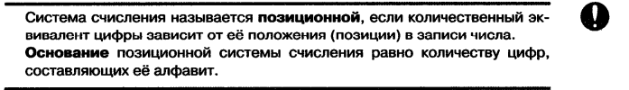

4) Какая система счисления используется повсеместно в наше время?

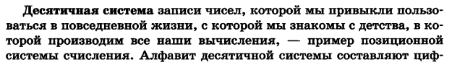

5) Сколько цифр в десятичной системе счисления?

В десятичной системе счисления 10 цифр.

6) Какие это цифры?

0,1,2,3,4,5,6,7,8,9.

7) Почему людям удобно пользоваться именно десятичной системой счисления?

Десять пальцев на руках.

8) Что означает двоичная система счисления и сколько цифр используется для записи чисел?

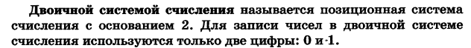

9) Может ли число 121 быть в двоичной системе счисления, в троичной?

Нет. Т.к. нет цифры 2 в двоичной системе счисления. А в троичной может.

10) Меняется ли число, если переставить в нем цифры?

Число меняется и от положения цифры в числе меняется её величина.

Итак:

Для записи чисел в различных системах счисления используется определенное количество знаков или цифр. Число таких знаков в позиционной системе счисления называется **основанием системы счисления**.

|  |  |  |
| --- | --- | --- |
| **Основание** | **Название системы счисления** | **Знаки** |
| 2 | Двоичная | 0, 1 |
| 3 | Троичная | 0, 1, 2 |
| 4 | Четверичная | 0, 1, 2, 3 |
| 5 | Пятиричная | 0, 1, 2, 3, 4 |
| 8 | Восьмиричная | 0, 1, 2, 3, 4, 5, 6, 7 |
| 10 | Десятичная | 0, 1, 2, 3, 4, 5, 6, 7, 8, 9 |
| 12 | Двенадцатиричная | 0, 1, 2, 3, 4, 5, 6, 7, 8, 9, А, В |
| 16 | Шестнадцатиричная | 0, 1, 2, 3, 4, 5, 6, 7, 8, 9, А, В, C, D, E, F |

Каждое число в позиционной системе счисления можно представить в виде суммы произведений коэффициентов на степени основания системы счисления.

*Например:*

https://urok.1sept.ru/articles/573575/1.gif

(степени расставляем над целой частью числа **слева направо, начиная с «0»**)

https://urok.1sept.ru/articles/573575/2.gif

Теперь рассмотрим алгоритм перевода чисел из произвольной системы счисления в десятичную на примере.

**Алгоритм перевода чисел из произвольной системы счисления в десятичную:**

https://urok.1sept.ru/articles/573575/3.gif

(степени расставляем над целой частью числа **слева направо**, над дробной частью – **справа налево, начиная с «-1»**)

https://urok.1sept.ru/articles/573575/4.gif

Двоичная система счисления имеет особую значимость в информатике. Это определяется тем, что внутреннее представление любой информации в компьютере является двоичным, т. е. описываемым наборами только из двух знаков (0, 1).

Рассмотрим пример перевода числа из десятичной системы счисления в двоичную:

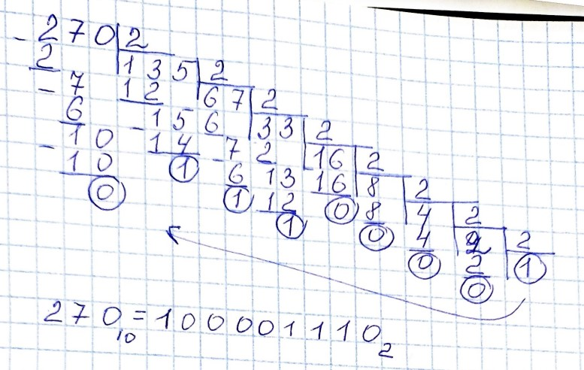  
Рисунок 1

*Пояснение:* Решение оформляется на доске учителем с четким объяснением каждого своего действия.

Результатом является число, составленное из остатков от деления на 2 (которые мы обводили в кружок), записанное справа налево.

27010 = 1000011102

Теперь попробуйте записать рассмотренный алгоритм перевода числа из десятичной системы счисления словами(на выполнения задания отводится 2-3 мин., учитель контролирует его выполнение). По истечении отведенного времени учитель просит нескольких учеников прочитать составленный ими алгоритм. Затем остальные учащиеся под руководством учителя корректируют алгоритм. Учитель формулирует алгоритм, учащиеся записывают его в рабочие тетради.

**Алгоритм перевода десятичных чисел в двоичную систему счисления:**

1. Разделить число на 2. Зафиксировать остаток (0 или 1) и частное.
2. Если частное не равно 0, то разделить его на 2, и так далее пока частное не станет равно 0.
3. Если частное равно 0 , то записать все полученные остатки, начиная с первого, справа налево.

Теперь мы знаем, как переводить числа из десятичной системы счисления в двоичную и как переводить числа из произвольной системы счисления в десятичную. Решим несколько примеров.

**Отработка и закрепление:**

1. Перевести в десятичную систему счисления числа: 1010012, 11010012., 1218, 10516
2. Перевести из десятичной системы счисления в двоичную: 256, 457, 845, 1073.
3. Записать алгоритм перевода числа из десятичной системы счисления в произвольную систему счисления.

***Пояснение:* задание выполняется индивидуально (7-10 минут)**

Парная проверка (дети проверяют работу своего соседа).

**Работа в парах.**

Для того, чтобы закрепить знания и умения, полученные сегодня на уроке, немного поиграем. Задание *«постройте по точкам»*. Для выполнения этого задания вам понадобятся не только знания, полученные сегодня на уроке, но и математические знания.

Каждой паре учеников (за одной партой) выдаются координаты точек.

*Пояснение к заданию:* каждая координата точки записана в двоичной системе координат. Вам надо перевести координаты точек в десятичную систему счисления и, применяя знания по математике, построить точки на системе координат, соединить их.

**РИСУНОК:**

* А(11;10)
* B (100;1)
* C (1000;1)
* D (1001;10)
* E(1010;101)
* F(1001;100)
* H(101;100)
* K(111;110)
* L(111;1000)
* M(110;1001)
* N(100;1001)
* O(101;1000)
* P(101;111)
* S(1;111)
* Z(11;110)
* A(11;10)

В итоге, у вас должен получиться УТЁНОК.

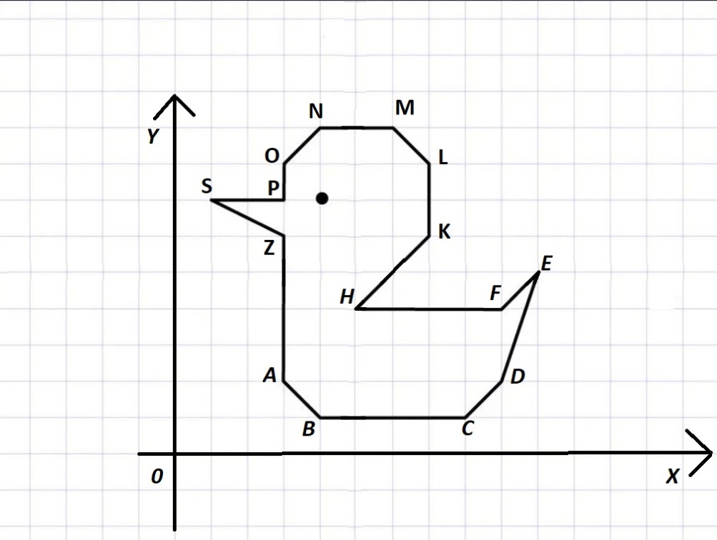  
Рисунок 2

**Индивидуальная работа с сильными учениками.**

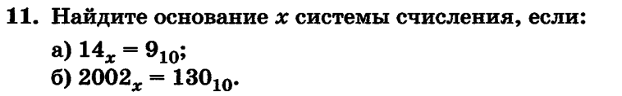

**7. Обобщение, систематизация.**

Фронтальный опрос:

* что такое система счисления;
* дайте определение понятию «основание системы счисления»;
* как перевести число из десятичной системы счисления в двоичную (алгоритм).
* как перевести число из двоичной системы счисления в десятичную (алгоритм).

**РЕФЛЕКСИЯ**

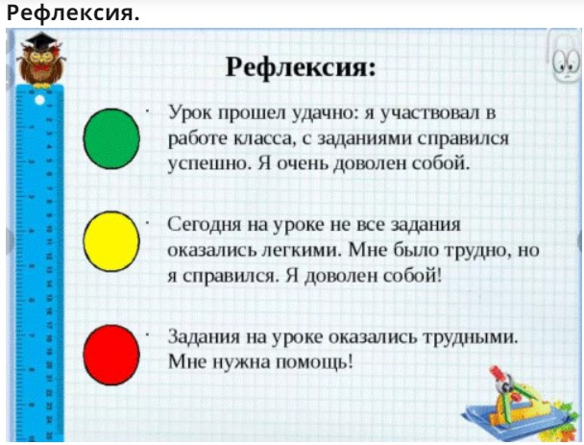

Учащиеся заполняют карточку *Самоанализ усвоения учебного материала учащимся* и сдают её учителю .

Проверка выполнения задания («рисование по точкам»).

Выставление оценок за урок.

**4. Домашнее задание.**

Теперь вернемся к началу урока и вспомним стихотворение, которые нам было непонятно.

Примечание: Учитель раздает учащимся распечатку стихотворения

Домашнее задание: переформулируйте стихотворение, воспользовавшись знаниями, полученными на уроке.